**TRƯỜNG ĐẠI HỌC THỦY LỢI**

KHOA CÔNG NGHỆ THÔNG TIN

**********



**BÀI TẬP LỚN**

Công nghệ Web

Đề tài: Trang Web bán Trà Sữa

Giảng viên : Kiều Tuấn Dũng

Sinh viên: Hoàng Ngọc Dũng Nguyễn Ngọc An

Nguyễn Đức Vượng

Hà Nội, ngày 1 tháng 4 năm 2018

Mục lục

**I.** **Giới thiệu chung về trang web** 3

**1.** **Mục tiêu xây dựng trang web** 3

**2.** **Chức năng của trang web** 3

II**.** **Đặc tả yêu cầu** 4

**II.** **Mô tả về trang web** 5

1. Trang chủ 5

2. Trang đăng nhập đăng ký 6

3. Sản phẩm 7

4. Thông tin chi tiết của 1 sảm phẩm 8

5. Trang quản lý sản phẩm 9

**III.** **Bảng phân công công việc** 10

1. **Giới thiệu chung về trang web**
2. **Mục tiêu xây dựng trang web**

* Quản lý cửa hàng bán trà sữa,
* Giới thiệu sản phẩm giúp người tiêu dùng biết rõ hơn về các sản phẩm và lựa chọn đồ uống mình yêu thích

## **Chức năng của trang web**

1. Chức năng đăng nhập, đăng ký nhân viên.

* Cho phép nhân viên có thể đăng ký tài khoản của trang web.
* Nhân viên có thể dùng tài khoản để thêm sản phẩm, sửa ,xóa, giảm giá các sản phầm khi có đợt khuyến mại.
* Chỉ có quản lý và các nhân viên nhất định có quyền đăng kí và dung tài khoản của web.

1. Chức năng thêm các loại sản phẩm vào giỏ hang.

* Click chọn Add to cart, sản phẩm sẽ được thêm vào giỏ hàng.
* Click vào sản phẩm thì có thể chọn số lượng của sản phẩm

1. **Đặc tả yêu cầu**
2. **Khách**

Khách tìm và xem thông tin sản phẩm trong trang web

Khách có thể lựa chọn số lượng sản phẩm

1. **Admin**

Admin cần đăng nhập vào trang web bằng tài khoản của admin để sử dụng các chức năng của admin.

Admin có quyển thêm, sửa, xoá các bài viết trong trang web.

1. **Mô tả về trang web**
2. Trang chủ

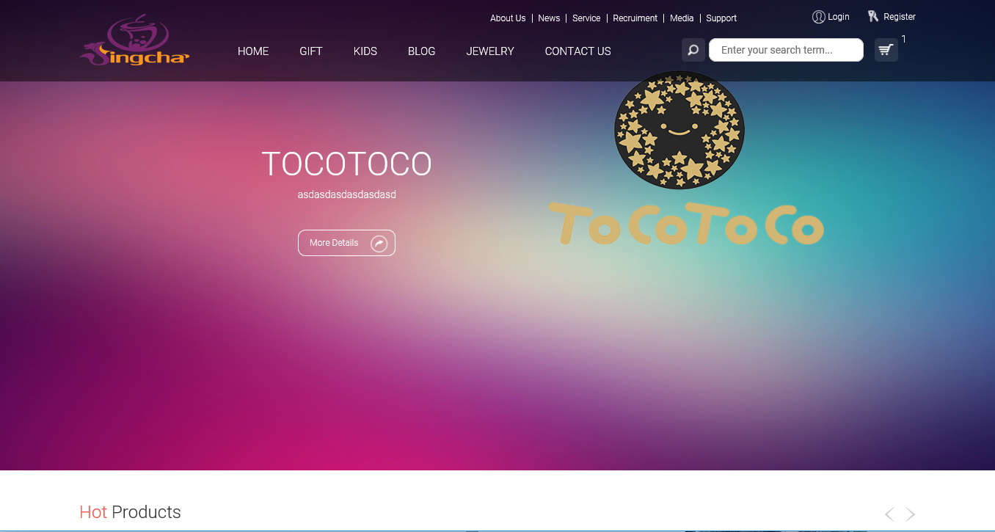

1. Trang đăng nhập đăng ký

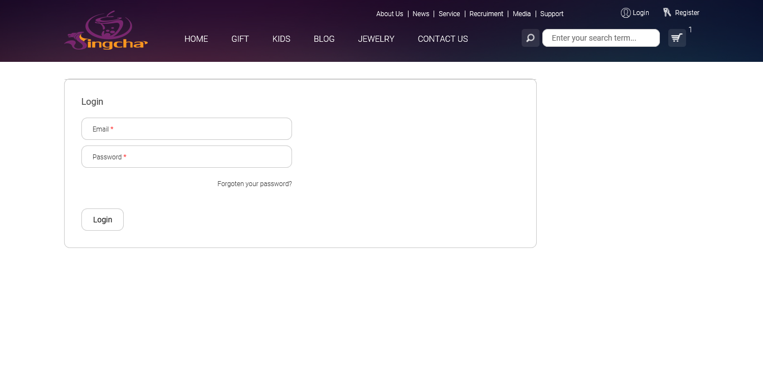

1. Sản Phẩm

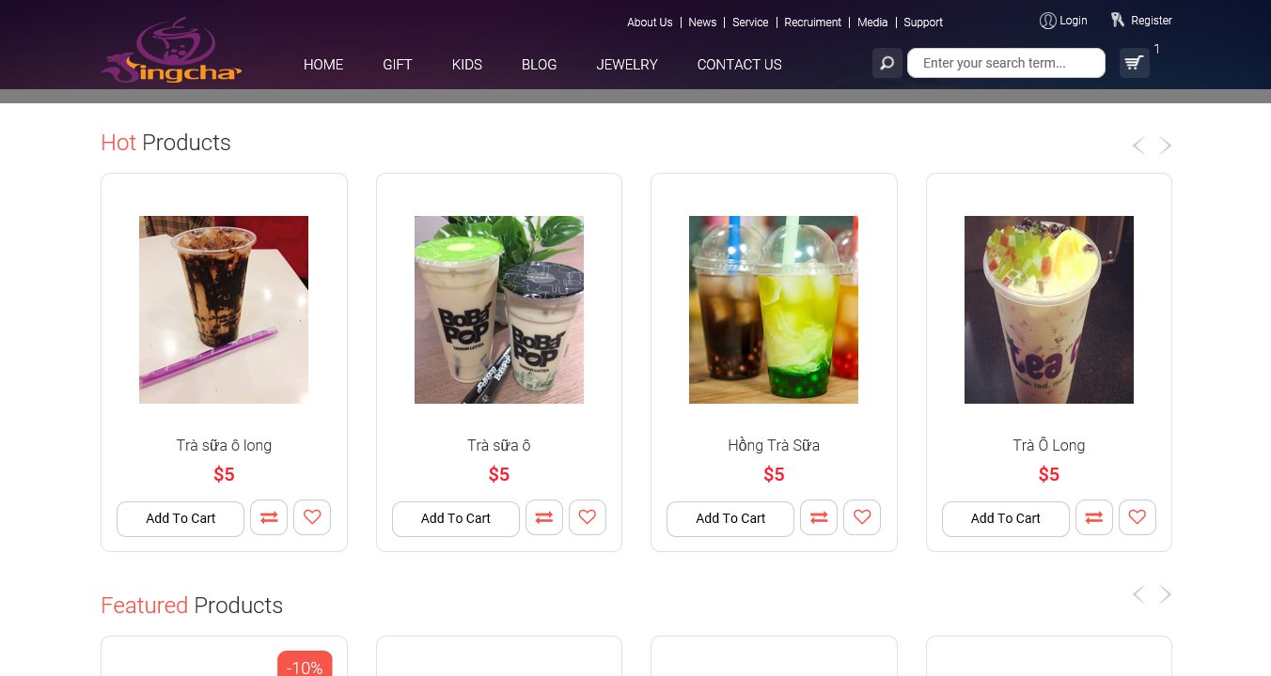

1. Thông tin chi tiết của 1 sản phẩm. 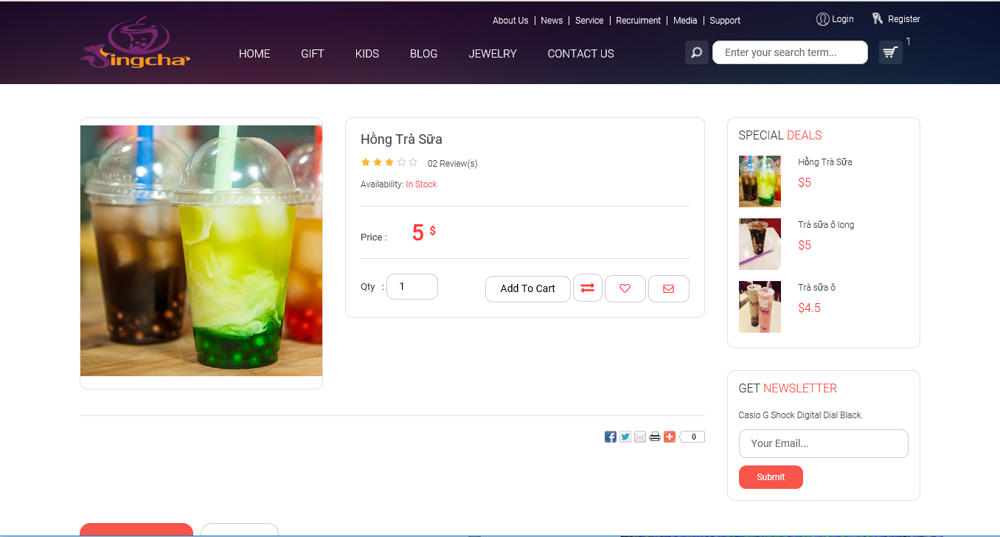
2. Trang quản lý sản phẩm. 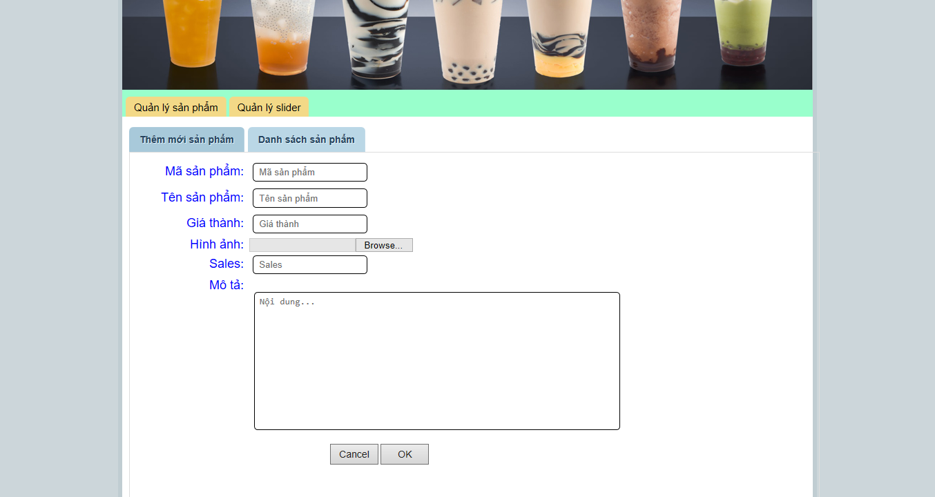

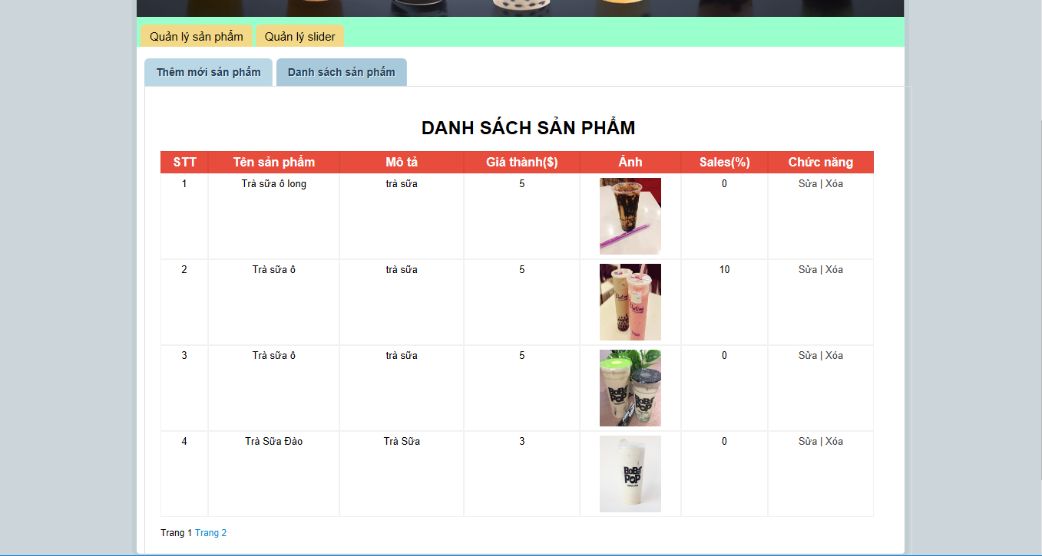

1. **Bảng phân công công việc**

* **Nguyễn Đức Vượng: Làm phân trang sản phẩm , hiển thị , thêm sản phẩm**
* **Hoàng Ngọc Dũng: Sửa, xóa sản phẩm, slider**
* **Nguyễn Ngọc An: Hiển thị, Add to cart, trang view**